Приложение №1
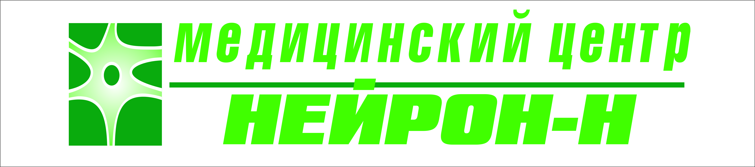
Общество с ограниченной ответственностью Медицинский центр «Нейрон-Н» 344010, г. Ростов-на-Дону, Красноармейская 208. Лицензия №ЛО-61-01-006920 выдана 21.01.19 года МЗРО адрес: г. Ростов-на-Дону, ул.1-й Конной Армии,33. ОГРН 1136195003515 ИНН 6163129019 КПП 616301001 от 11.04.2013г выдана Межрайонной ИФНС России №25 по адресу г.Ростов-на-Дону, пр. Кировский,100/74. Расчетный счет 40702810500070000829 в «Ростовский» филиал ОАО Банк ЗЕНИТ к/с 30101810700000000230 БИК 046015230 ОКВЭД 85.1 ОКПО 12166639 ОКОГУ 4210014 ОКАТО 60401368000 ОКФС 16 ОКОПФ 12165Тел.: (863)269-10-33, 8 (909)402-54-44, 264-01-42 (факс); сайт: www.neyronn.ru ; e-mail: neiron.mc@gmail.com

Прайс на медицинские услуги.
Лечебный массаж.
Детский массаж | Возраст | Время | Стоимость нал/б.нал
Массаж общий (ЛФК +фитбол) | 0 - 1 года | 30 мин | 1200 руб
Массаж общий | от 1 до 8 лет | 30 мин | 1200 руб
Массаж общий | от 8 до 14 лет | 40 мин | 1300 руб
Массаж спины | от 8 до 14 лет | 20-25 мин | 800 руб
массаж ног при плоскостопии и вальгусной деформации стоп | от 3до7 лет  от 7до12лет | 20-25 мин  20-25 мин | 600 руб  800 руб
Взрослый массаж
Массаж общий женский |  | 80 мин | 1800 руб
Массаж общий мужской |  | 90 мин | 2000 руб
Массаж спины жен |  | 40 мин | 1100 руб
Массаж спины муж |  | 40 мин | 1200 руб
Массаж воротниковой зоны жен./муж. |  | 20мин. | 800 руб
Массаж верхних конечностей жен./муж. |  | 15-20мин. | 700 руб
Массаж нижних конечностей |  | 30мин. | 900 руб
Массаж головы |  | 20-30 мин | 700 руб
Массаж лимфодренажный (общий)жен./муж. |  | 1,2 час | 1600/1800 руб
Массаж лимфодренажный (нижних конечностей) |  | 30 мин | 900 руб
Массаж лица |  | 1 час | 1800 руб

Баночный массаж в комплекте от 12 лет.
Цена детского массажа может меняться в зависимости от индивидуальных особенностей телосложения ребенка.

